ИЗВЕШТАЈ СА ОПШТИНСКОГ ТАКМИЧЕЊА ,,ШТА ЗНАШ О САОБРАЋАЈУ''
21.04.2018. године одржана је 49. смотра такмичења ,,Шта знаш о саобраћају'' у ОШ ,, Аца Милосављевић'' у Рушњу. Седми пут за редом наша школа има најбољи пласман. Као најбоље пласирана школа, добила је на поклон бицикл.
Пласман наших ученика на градско такмичење:
Ц група – дечаци:
2. место – Станиша Ристовић
3. место – Андрија Ћирић
Ц група – девојчице:
1. место – Тања Цветковић
3. место – Бојана Милошевић
Б група – дечаци:
2. место – Симон Вуковић
Б група – девојчице:
2. место – Софија Остојић
Предметни наставник ТИО и ТиТ:
Лукић Весна
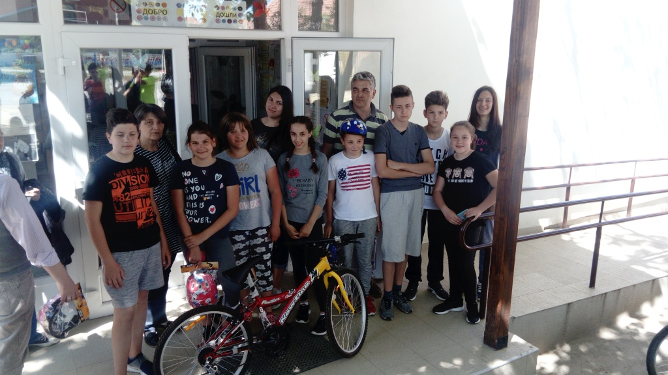
ПОБЕДНИЧКИ ТИМ ОПШТИНСКОГ ТАКМИЧЕЊА ,,ШТА ЗНАШ О САОБРАЋАЈУ''
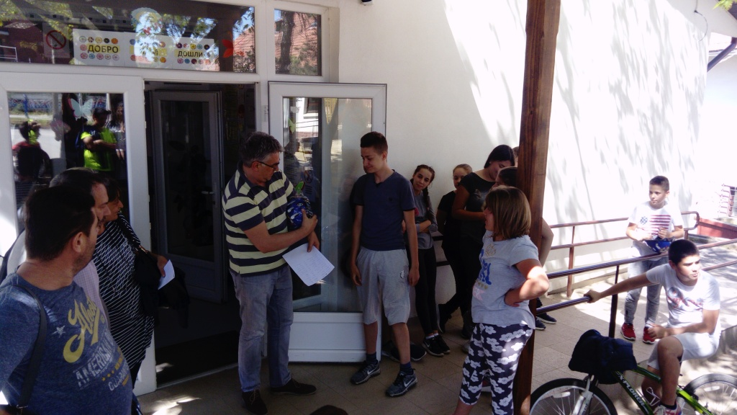
2. МЕСТО – СТАНИША РИСТОВИЋ
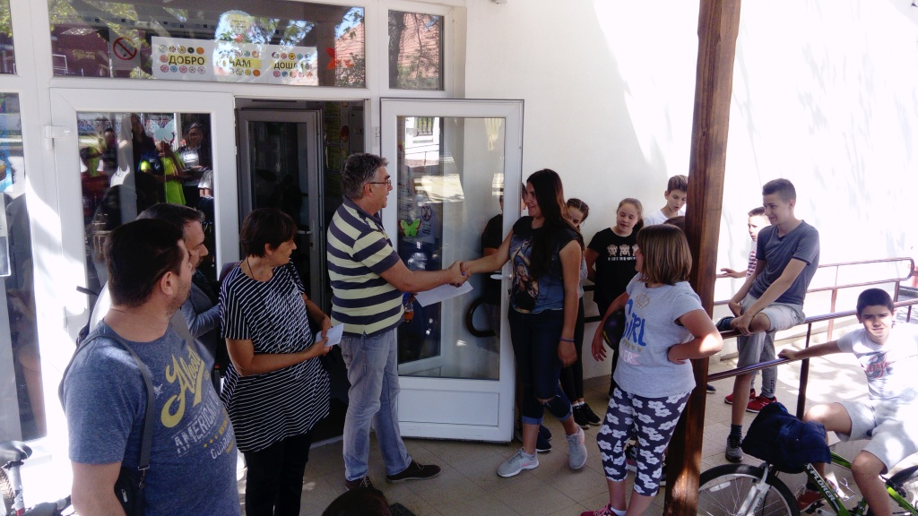
- МЕСТО – ТАЊА ЦВЕТКОВИЋ
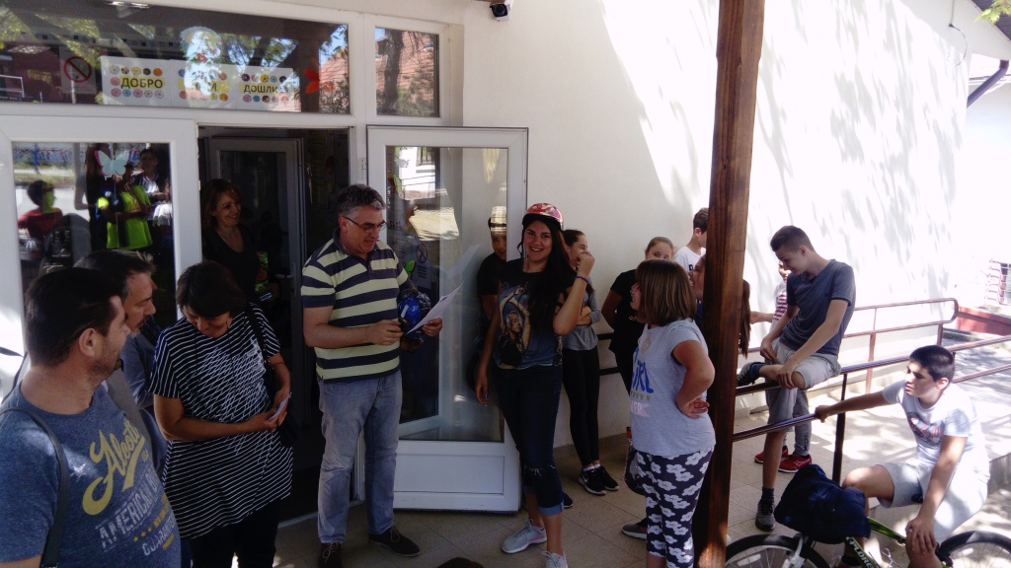
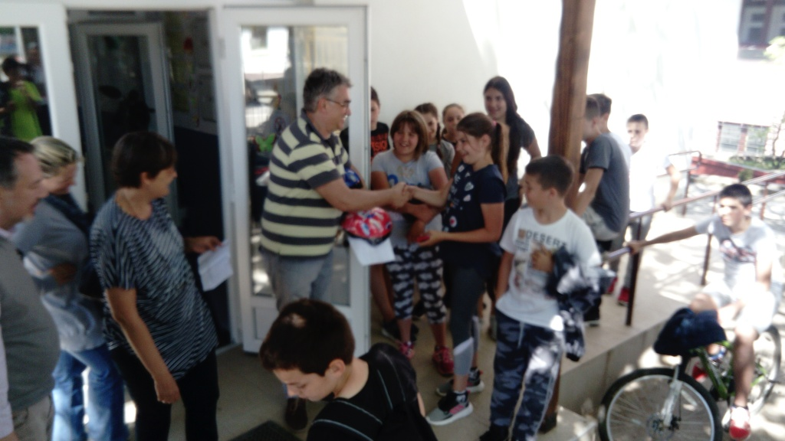
- МЕСТО – СОФИЈА ОСТОЈИЋ
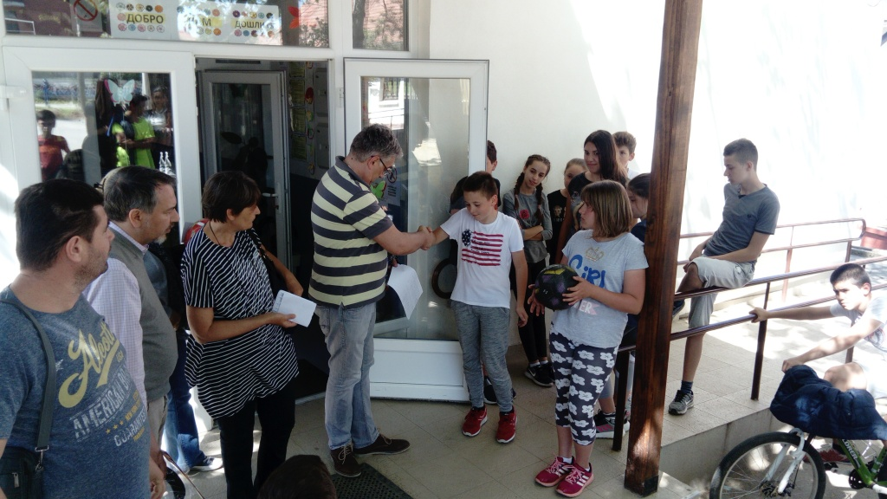
2.МЕСТО – СИМОН ВУКОВИЋ
